МИНИСТЕРСТВО НАУКИ И ВЫСШЕГО ОБРАЗОВАНИЯ РФ

Филиал федерального государственного бюджетного образовательного учреждения высшего образования

«Национальный исследовательский университет «МЭИ»» в г. Смоленске

Кафедра вычислительной техники

Отчет по лабораторной работе №3

по дисциплине: «Корпоративные и ведомственные сети»

Группа: ВМ-17

Студент: Королев Д.М.

Преподаватель: Тихонов В.А.

Вариант: 6



Смоленск, 2021 г.

**Цель работы:** реализация в корпоративных сетях динамической маршрутизации на основе маршрутизаторов Cisco.

**Задание 1**

1.Собрать сеть, представленную на рисунке

**Адреса сетей** заданы в таблице 2.1

Таблица 2.1 – Адреса используемых сетей

|  |  |  |  |
| --- | --- | --- | --- |
| № бригады | Сеть 1 | Сеть 2 | Сервер |
| 6 | 172.16.50.0 | 172.16.60.0 | 172.16.30.0 |

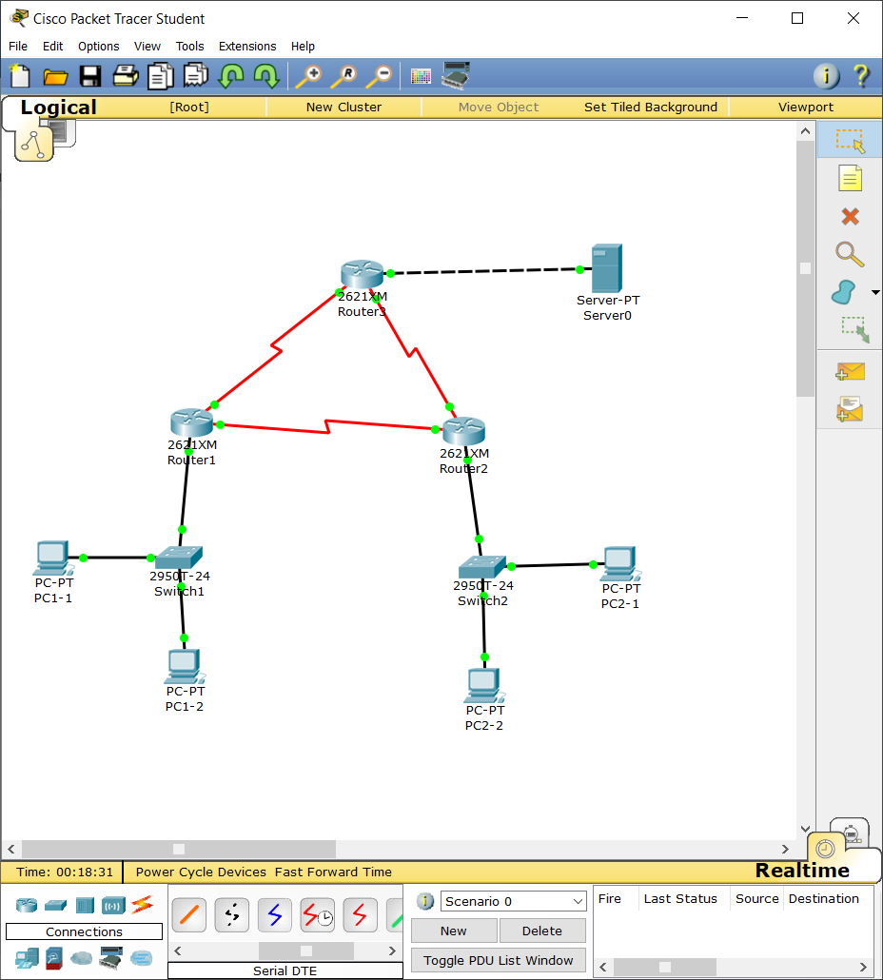

Рисунок 1 – Схема сети

2.Настроить интерфейсы компьютеров, коммутаторов, маршрутизаторов и сервера.

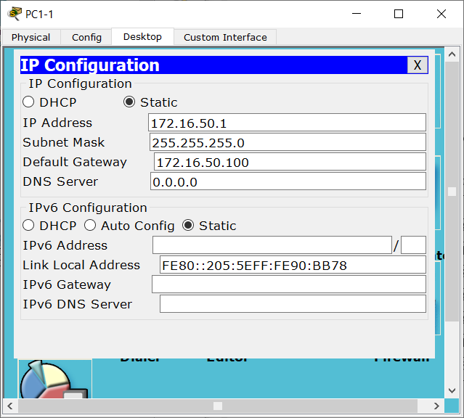

Рисунок 2 – Пример настройки интерфейса компьютера

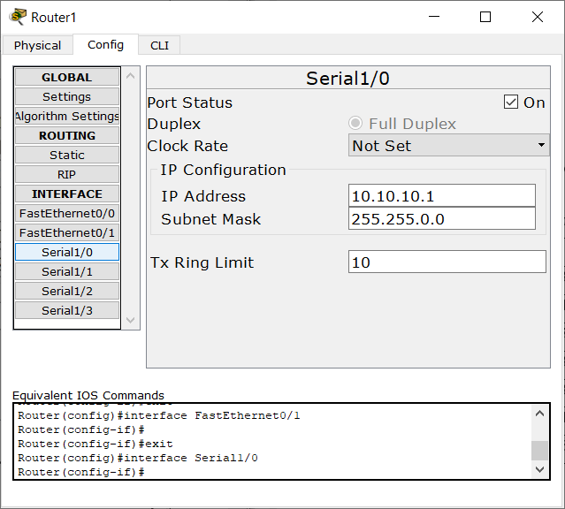

Рисунок 3 – Пример настройки интерфейса маршрутизатора

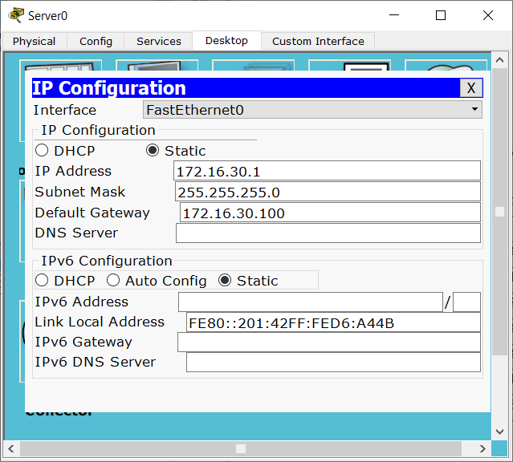

Рисунок 4 – Пример настройки интерфейса сервера

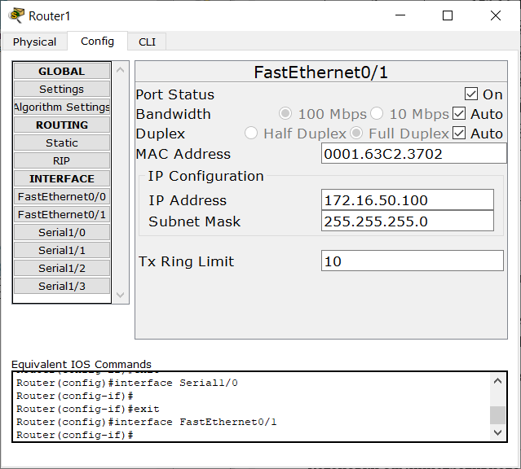

Рисунок 5 – Пример настройки интерфейса коммутатора

**Задание 2** Настройка динамической маршрутизации

1.Включить на маршрутизаторах протокол динамической маршрутизации RIP (**Router (config)# router rip)**.

2.Установить версию 2 протокола RIP (**Router(config-router)#version 2)**.

3.Назначить адреса сетей, с которыми маршрутизаторы имеют непосредственное соединение

**(Router(config-router) # network 10.0.0.0**

**Router(config-router) #** **network 172.16.0.0).**

Выйти из режима настройки.

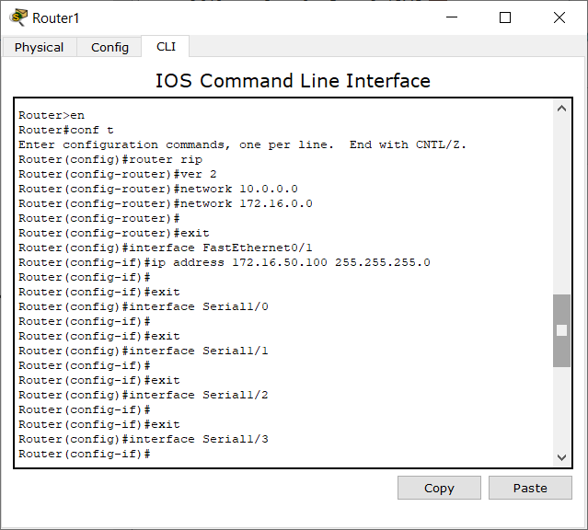

Рисунок 6 – Настройка динамической маршрутизации

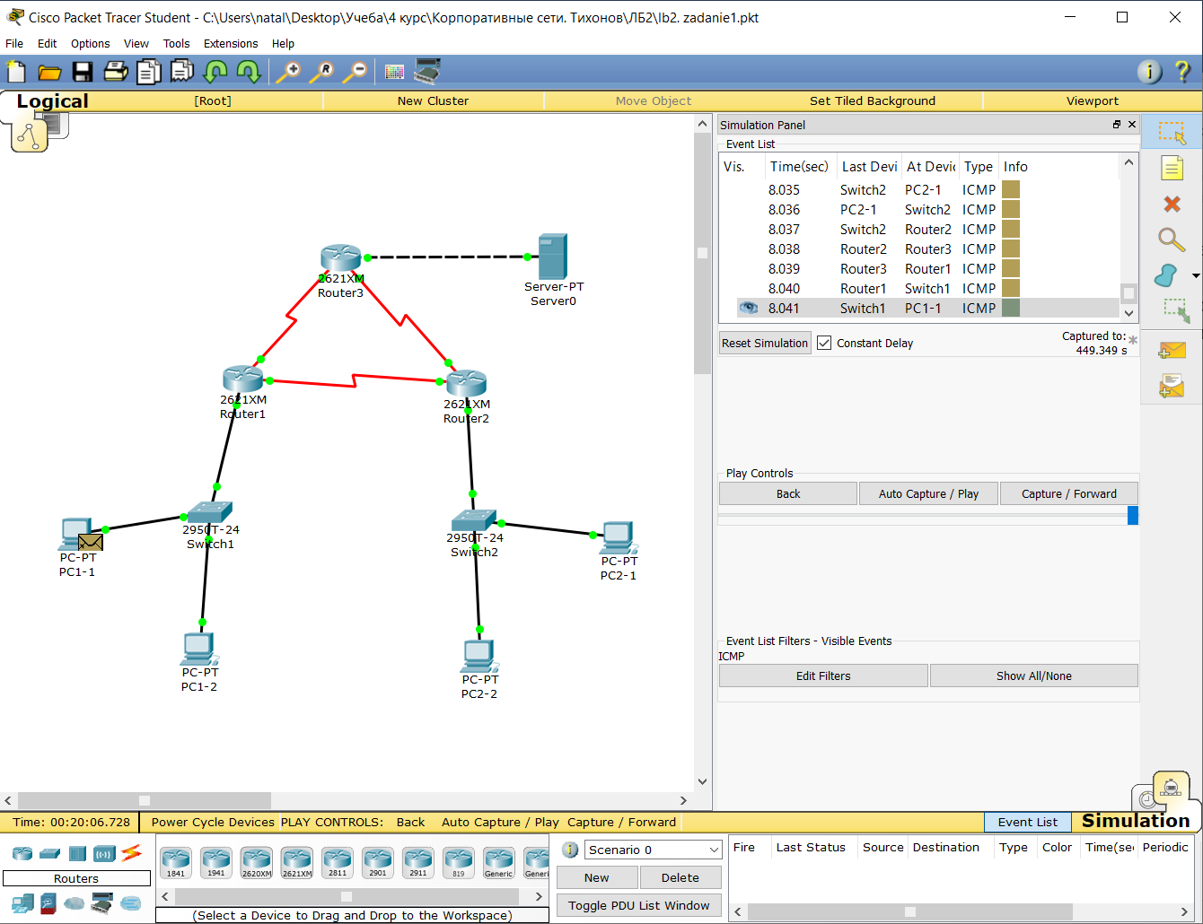

Рисунок 7 – Тестирование передачи пакетов между компьютером сети 1 и компьютером сети 2

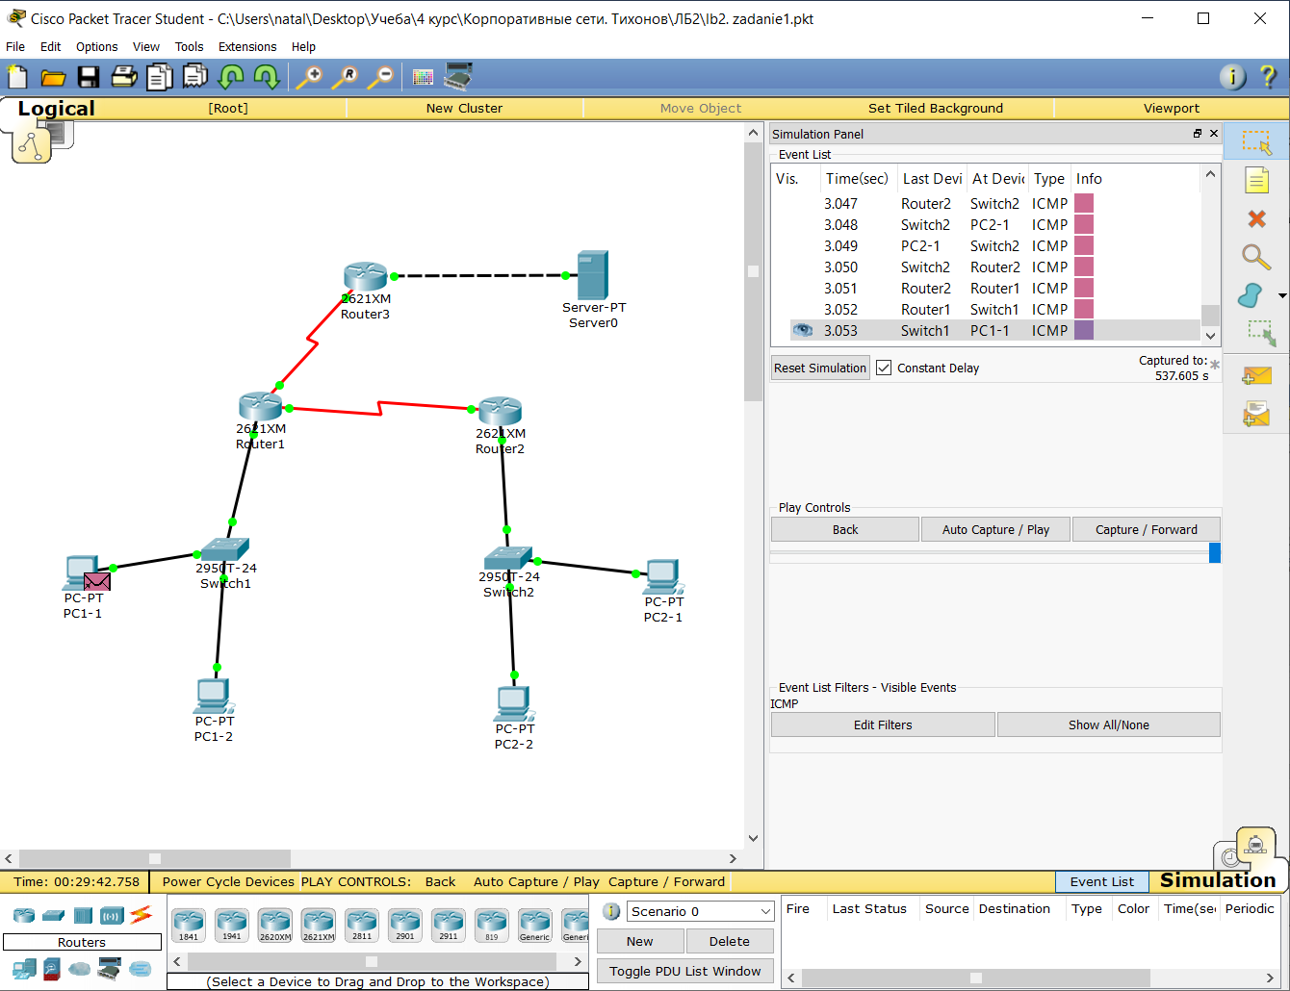

Рисунок 8 – Тестирование передачи пакетов между компьютером сети 1 и компьютером сети 2

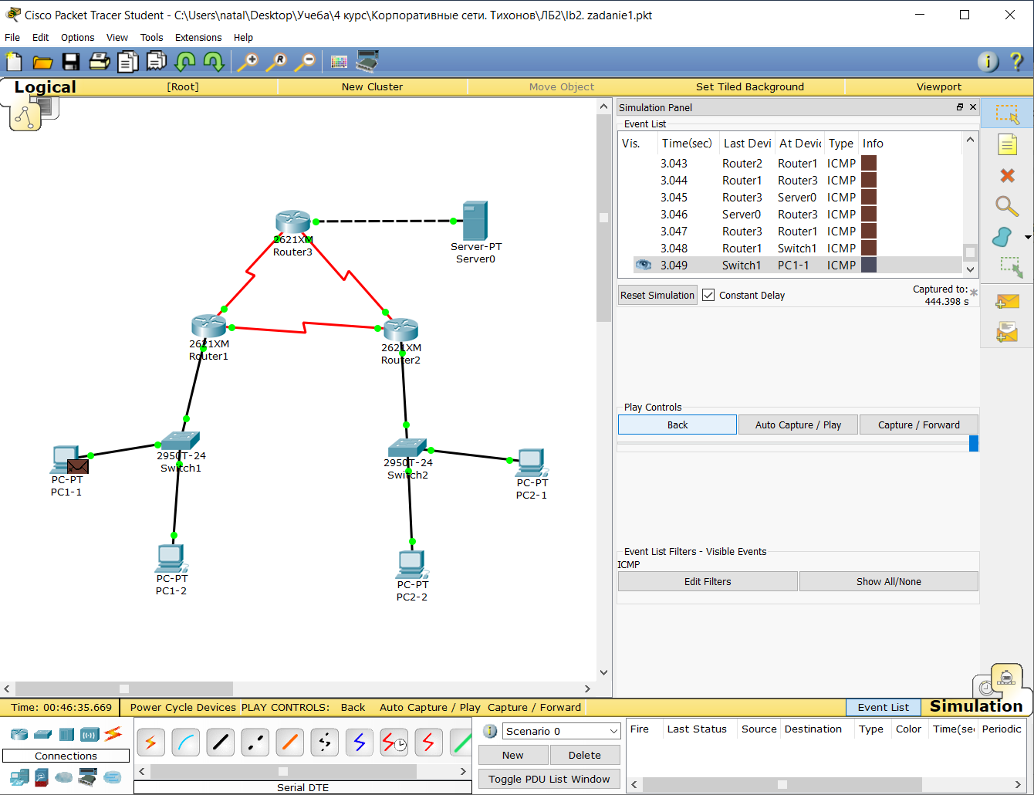

Рисунок 9 – Тестирование передачи пакетов между компьютером и сервером

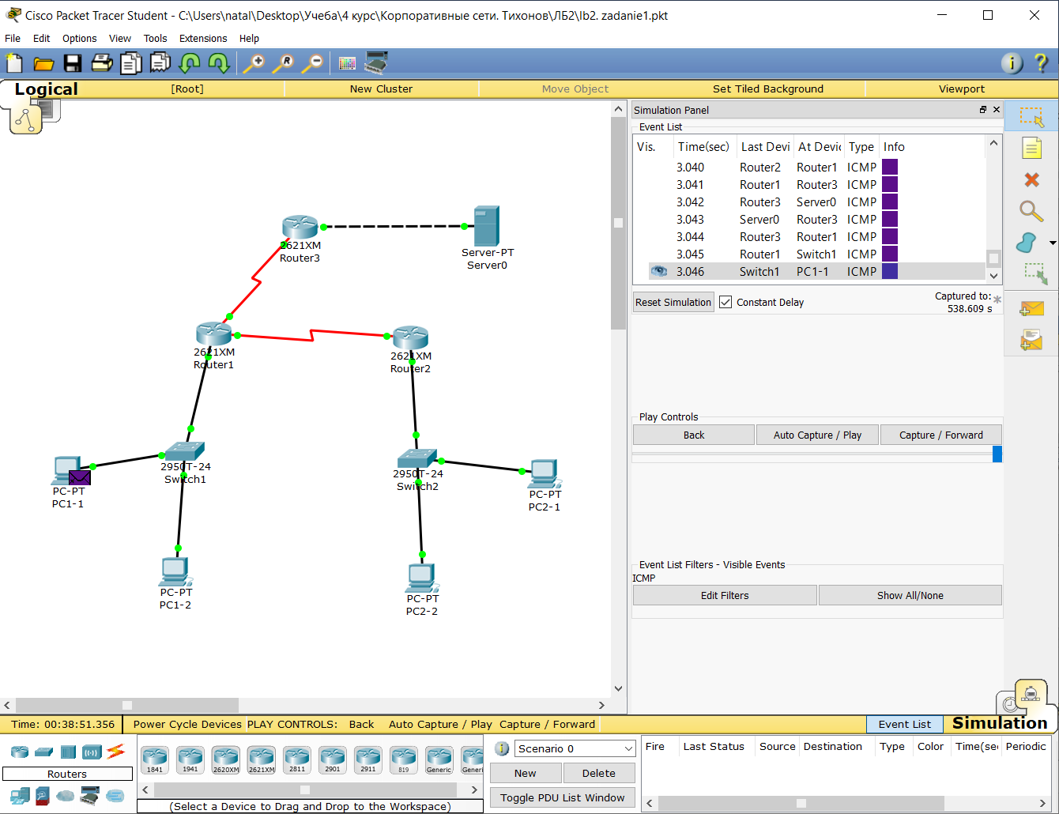

Рисунок 10 – Тестирование передачи пакетов между компьютером и сервером

**Вывод:** в ходе лабораторной работы была выполнена реализация в корпоративных сетях динамической маршрутизации на основе маршрутизаторов Cisco.